**Protokoll**

KAMERAS : f 5.6 1/50 0 gain 5600k

Ein Bild, das Text, Anzeigegerät, Monitor, Flachbildschirm enthält.

GRUND EINSTELLUNGEN

MISCHER 4k50

BAUCHBINDE

Ein Bild, das Text, Screenshot, Software, Multimedia-Software enthält.

DOWNSTREAM KEY 1

Ein Bild, das Text, Elektronik, Im Haus, Armaturenbrett enthält.

mit DSK1 key togglebar

Ein Bild, das Text, Klebezettel, Im Haus, Box enthält.

UPSTREAM KEY 1

Ein Bild, das Text, Elektronik, Im Haus, Armaturenbrett enthält.

Chroma key Camera 1

UPSTREAM KEY 2

Ein Bild, das Text, Elektronik, Armaturenbrett, Maschine enthält.

Chroma Key Camera 2

Upstream key 3

DVE Picture in Picture einstellung Kamera 1

Ein Bild, das Text, Elektronik, Im Haus, Armaturenbrett enthält.

Upstream key 4

DVE picture in picture einstellung Kamera 2

Ein Bild, das Text, Elektronik, Armaturenbrett, Im Haus enthält.

beide pips mit border rot

MACROS

Macro 1

Ein Bild, das Elektronik, Elektronisches Gerät, Computer, Screenshot enthält.

spielt Clip mit audio von Media player 1

Ein Bild, das Text, Anzeigegerät, Menschliches Gesicht, Multimedia enthält.

aktiviert keying

aktiviert bauchbinde

**Weitere Makros**

* **Makro 1:**
  + Spielt Clip mit Audio vom Media Player 1
  + Aktiviert Keying
  + Blendet Bauchbinde ein
* **Makro 2:**
  + Schaltet auf Moderatorenkamera
  + Deaktiviert Keying und Bauchbinde
* **Makro 3:**
  + Aktiviert Upstream Keys 3 und 4
  + Setzt einen Hintergrund
  + Konfiguriert PiP-Einstellungen für beide Kameras
* **Makro 4:**
  + Deaktiviert PiP-Einstellungen

DVI Tools

auf video pc

screen capture --> black magic design

auf audio pc

Studio monitor --> quelle von videopc

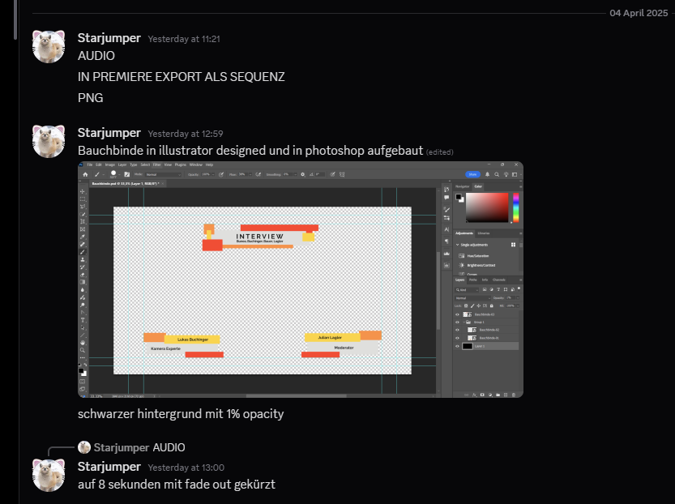

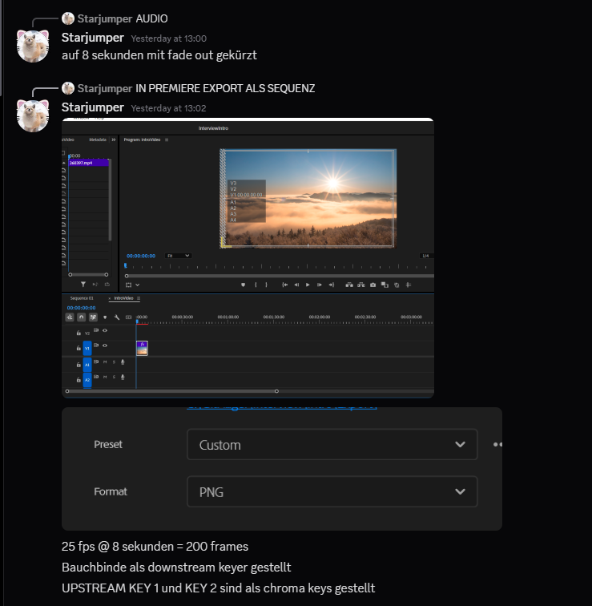

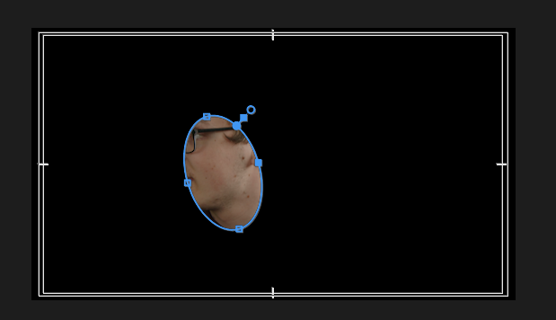

farkkorrekutr

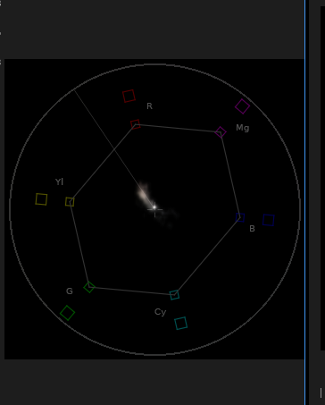

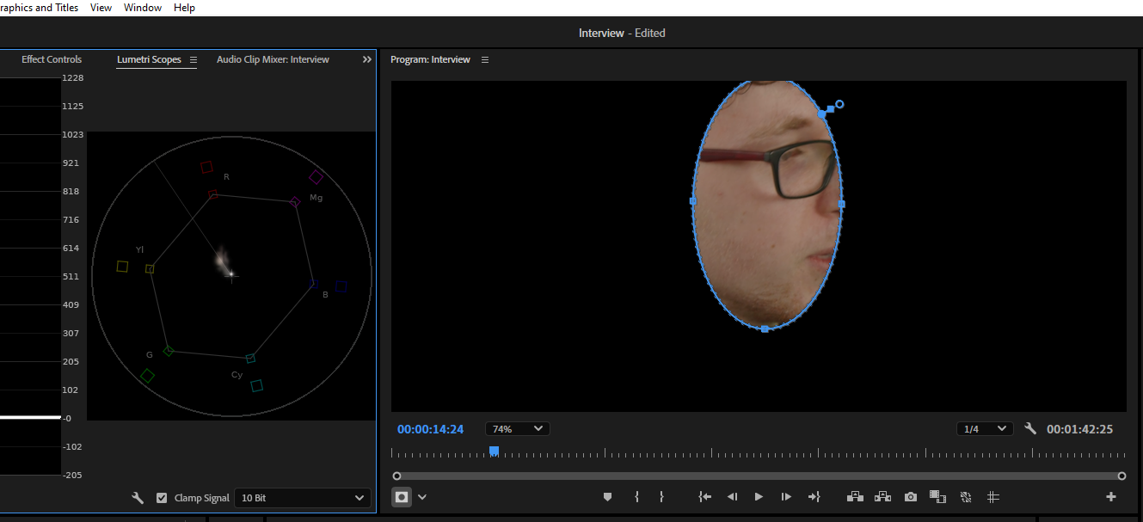etwas unterbelichtet

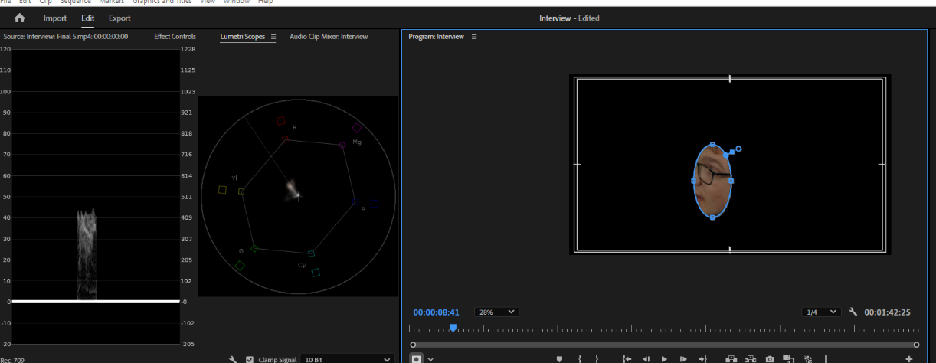

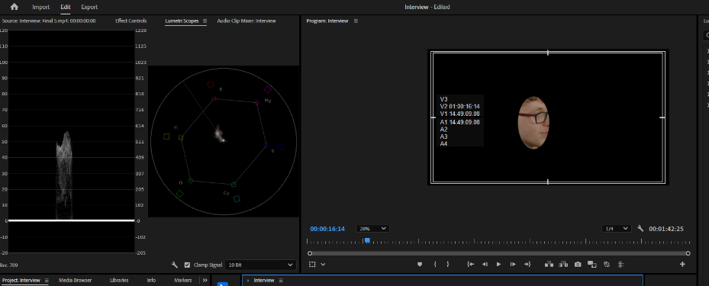

exposure leicht anheben

Ein Bild, das Text, Screenshot, Schrift enthält.

sekundär korrektur

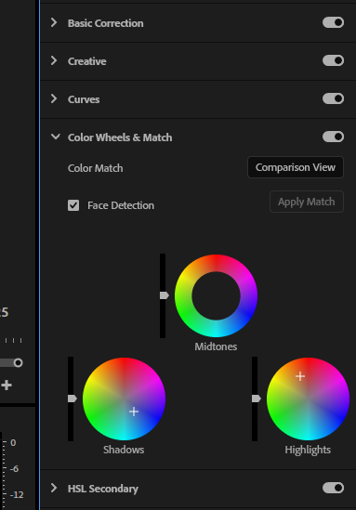

teal orange color grading

gesichter schützen mittels maskieren

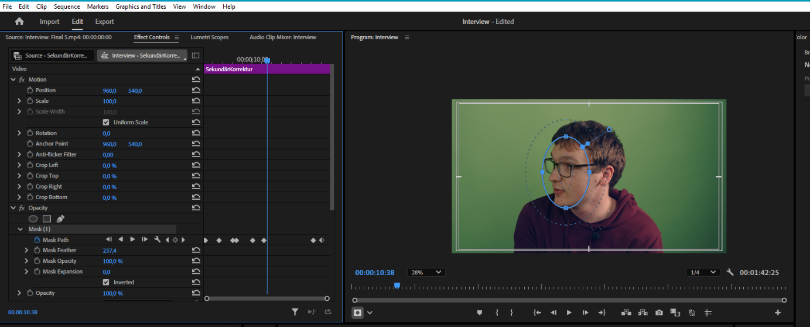

enhance voice

Ein Bild, das Screenshot, Text, Software, Multimedia-Software enthält.
